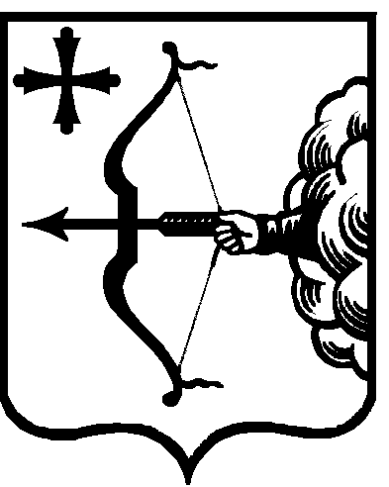
ПРАВИТЕЛЬСТВО КИРОВСКОЙ ОБЛАСТИ
ПОСТАНОВЛЕНИЕ
16.12.2019 |  |  | № | 657-П
г. Киров
О внесении изменений в постановление Правительства
Кировской области от 20.12.2018 № 589-П
Правительство Кировской области ПОСТАНОВЛЯЕТ:
1. Внести в постановление Правительства Кировской области
от 20.12.2018 № 589-П «Об утверждении критериев отнесения деятельности юридических лиц, индивидуальных предпринимателей к категории риска (класса опасности) для целей регионального государственного жилищного надзора, лицензионного контроля предпринимательской деятельности
по управлению многоквартирными домами» следующие изменения:
1.1. В заголовке к тексту слова «юридических лиц, индивидуальных предпринимателей к категории риска (класса опасности)
для целей регионального государственного жилищного надзора, лицензионного контроля предпринимательской деятельности по управлению многоквартирными домами» заменить словами «товариществ собственников жилья, жилищных, жилищно-строительных и иных специализированных потребительских кооперативов по управлению многоквартирными домами
к определенной категории риска (класса опасности) для целей регионального государственного жилищного надзора».
1.2. Пункт 2 исключить.
1.3. Пункт 3 изложить в следующей редакции:
«3. Контроль за выполнением постановления возложить
на государственную жилищную инспекцию Кировской области».
2. Настоящее постановление вступает в силу через десять дней после
его официального опубликования.
Председатель Правительства
Кировской области А.А. Чурин

